Массовые репрессии в СССР проводились в период 1927 — 1953 года. Эти репрессии напрямую связывают с именем Иосифа Сталина, который в эти годы осуществлял руководство страной. Данные явления стали набирать обороты во второй половине 30-х годов и не сбавили обороты во время второй мировой войны, а также после ее окончания.
Кто подвергался репрессии:
- Бывшие кулаки. Всех тех, кого советская власть назвала кулаками, но которые избежали наказания, или находились в трудовых поселках или в ссылках, подлежало репрессировать.
- Все представители религии. Репрессировать подлежало всех, кто имеет хоть какое-то отношение к религии.
- Участники антисоветских действий. Под такими участниками занимались все, кто когда-либо выступал активно или пассивно против советской власти. Фактически к этой категории относились тех, кто новую власть не поддерживал.
- Антисоветские политические деятели. Внутри страны антисоветским политиками назывались всех, кто не входил в состав партии большевиков.
- Белогвардейцы.
- Люди с судимостью. Люди, имевшие судимость автоматически считались врагами советской власти.
Все эти категории необходимо было репрессировать. Согласно приказу НКВД всех людей, которые относились к этим категориям необходимо было разделить на два лагеря:
- Враждебные элементы. Любой человек, которого называли враждебным элементом, приговаривался к расстрелу.
- Неактивные элементы. Остальных, кого не приговорили к расстрелу, отправляли в лагеря или тюрьмы на срок от 8 до 10 лет.
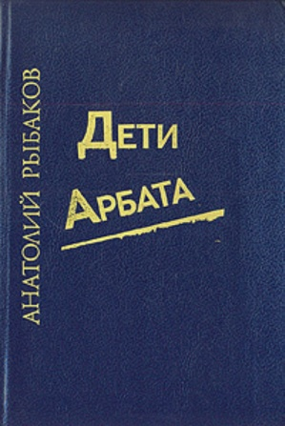
Всего с 1930 по 1953 года по обвинениям в контрреволюции было репрессировано 3 мил 800 тыс. человек. Из них 749 421 человек были расстреляны… И это только по официальной информации… А сколько еще людей погибло без суда и следствия, чьи имена и фамилии не занесены в список?
Ниже представлены литературные произведения в которых отражены судьбы людей, семей переживших это непростое время в истории нашей страны.

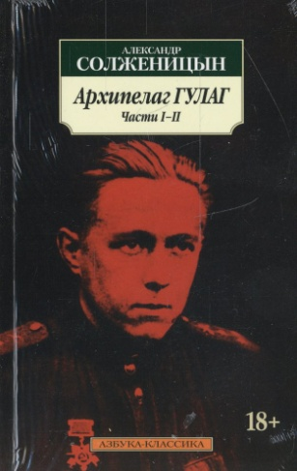
Солженицын А. И. Архипелаг Гулаг 1918-1956 [Текст] / А. И.Солженицын ; худож. Кристич Ю. В. - изд., сокр. - Москва : Просвещение, 2010. - 512 с. : ил. - 16+.
«Архипелаг ГУЛАГ» художественно-документальная эпопея Александра Солженицына о репрессиях в СССР в период с 1918 по 1956 год, основанная на письмах, воспоминаниях и устных рассказах 257 заключённых и личном опыте автора. Художественное исследование писателя позволяет каждому читателю почувствовать ужасы пережитого узниками ГУЛАГа, чтобы не допустить повторения событий.
Рыбаков А. Н. Дети Арбата [Текст] : роман / . А. Н. Рыбаков. - Москва : Гудьял-Пресс, 2000. - 560 с. - (Собрание). – 16+
«Дети Арбата. Книга 1. Дети Арбата» Время действия романа "Дети Арбата" - 1934 год. Автор вводит читателей то в кремлевские кабинеты, то в атмосферу коммунальных квартир, то в институтские аудитории или тюремную камеру; знакомит с жизнью и бытом сибирской деревни. Герои романа - простые юноши и девушки с московского Арбата и люди высшего эшелона власти - Сталин и его окружение, рабочие и руководители научных учреждений и крупных строек.
Об их духовном мире, характерах и жизненной позиции, о времени, оказавшем громадное влияние на человеческие судьбы, рассказывает этот роман.
Трилогия "Дети Арбата" повествует о горькой странице истории России - о том времени, которое называют "периодом культа личности". Роман "Прах и пепел" (третья книга трилогии) завершает рассказ о судьбах "героев книг "Дети Арбата" и "Страх".
Аксенов В. П. Московская сага. Книга 1. Поколение зимы [Текст] / Аксенов Василий Павлович. - Москва : Эксмо, 2014. - 480 с. - (Новый сладостный стиль. Проза Василия Аксенова.). - 18+.
В числе полюбившихся читателям произведений Аксёнова — трилогия «Московская сага», написанная в начале 1990-х годов и экранизированная в 2004 году. Трилогию составили романы «Поколение зимы», «Война и тюрьма», «Тюрьма и мир». Их действие охватывает едва ли не самый страшный период в российской истории ХХ века — с начала двадцатых до начала пятидесятых годов. Семья Градовых, три поколения русских интеллигентов, проходит все круги ада сталинской эпохи — борьбу с троцкизмом, коллективизацию, лагеря, войну с фашизмом, послевоенные репрессии.

Гроссман Василий Семёнович.
Жизнь и судьба [Текст] : роман / Гроссман Василий Семёнович. - Москва : АСТ, 2014. - 780, [4] с. – 16+.

Пронзительную, безысходную правду о жизни людей и мира рассказал в романе-эпопее "Жизнь и судьба" безжалостный и отважный писатель Василий Гроссман.
Лучшие герои этой книги неизбежно попадают между двух огней: сражаясь с фашизмом, защищают сталинскую систему, но существенно ли различаются немецкий лагерь и Лубянка?.. Из последних сил люди воюют за свободу и справедливость, но наступят ли они после победы?...
История об освободительной войне ради нового рабства вышла из-под пера Гроссмана вопреки осторожности и инстинкту самосохранения: полвека назад роман арестовали, и это укоротило автору жизнь. Сегодня его книга, получившая мировую известность, читается как суровый гимн подлинной свободе - свободе духа, сохранение которой составляет основу человеческого бытия, а утрата означает неизбежную смерть.

Центральная межпоселенческая библиотека ждёт вас по адресу: с. Приволжье, ул. Мира, дом 011, первый этаж, левое крыло.
Мы работаем:
Пн-Пт с 9.00 до 18.00, без перерыва на обед Сб с 9.00 до 16.00, без перерыва на обед
Вс - выходной
Последняя пятница месяца — санитарный день.
Наши координаты в интернете: http://www.kniga-na-volge.ru

«Время. Люди. Судьбы: памяти жертв политических репрессий посвящается…» : рекомендательный список / МБУ «ЦБС» ; составитель Н. Е. Никитина. - Приволжье : [б.и.], 2021. - 6 с. – Текст : непосредственный. – 16 +
© Н.Е. Никитина

Муниципальное бюджетное учреждение муниципального района Приволжский
Самарской области
«Централизованная библиотечная система»
16+

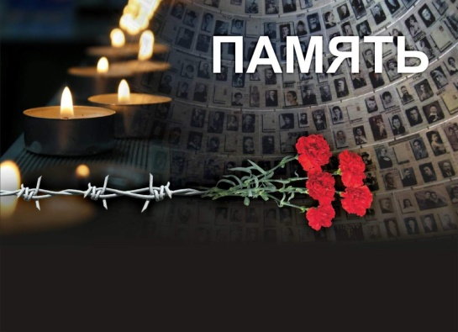

Приволжье 2021 г.

